Методические рекомендации
по реализации широкомасштабной социальной кампании
«СЛОЖНОСТИ ПЕРЕХОДА»

СОЦИАЛЬНАЯ КАМПАНИЯ «СЛОЖНОСТИ ПЕРЕХОДА»ЖАНИЕ
- ВВЕДЕНИЕ.ПРОБЛЕМАТИКА
- О КАМПАНИИ: ЦЕЛИ, ЗАДАЧИ, ЦЕЛЕВАЯ АУДИТОРИЯ, ПЕРИОД
- КЛЮЧЕВЫЕ ИНСТРУМЕНТЫ КАМПАНИИ:
- ФИРМЕННЫЙ СТИЛЬ КАМПАНИИ
- РАДИО-РОЛИКИ
- ОБРАЗОВАТЕЛЬНЫЙ ФИЛЬМ
- ТВ-РЕКЛАМА
- ПРОМО-МЕРОПРИЯТИЯ. ВВОДНАЯ ИНФОРМАЦИЯ О КОМПЛЕКСЕ ПРОМО-МЕРОПРИЯТИЙ
КАНАЛЫ:
  - АВТОЗАПРАВОЧНЫЕ СТАНЦИИ (АЗС)
  - РЕГИСТРАЦИОННО-ЭКЗАМЕНАЦИОННЫЕ ПОДРАЗДЕЛЕНИЯ ГОСАВТОИНСПЕЦИИ (РЭП)
  - ОРГАНИЗАЦИИ ВЫСШЕГО, ПРОФЕССИОНАЛЬНОГО И ДОПОЛНИТЕЛЬНОГО ПРОФЕССИОНАЛЬНОГО ОБРАЗОВАНИЯ
  - ДОШКОЛЬНЫЕ ОБРАЗОВАТЕЛЬНЫЕ ОРГАНИЗАЦИИ
  - НАЧАЛЬНЫЕ КЛАССЫ ОБЩЕОБРАЗОВАТЕЛЬНЫХ ОРГАНИЗАЦИЙ
  - СРЕДНИЕ КЛАССЫ ОБЩЕОБРАЗОВАТЕЛЬНЫХ ОРГАНИЗАЦИЙ
  - АВТОШКОЛЫ
  - МЕСТА МАССОВОГО СКОПЛЕНИЯ ЛЮДЕЙ
  - ПЕНСИОННЫЕ ФОНДЫ
  - ПОЛИКЛИНИКИ
IV. PR-КАМПАНИЯ И РАБОТА СО СМИ:
1. ИНФОРМИРОВАНИЕ СМИ
2. ОРГАНИЗАЦИЯ ПРЕСС-КОНФЕРЕНЦИЙ
3. РЕКОМЕНДАЦИИ ПО СОСТАВЛЕНИЮ ОТЧЕТА В СМИ
ДОПОЛНЕНИЕ №1: ГРАФИК РАБОТЫ
ДОПОЛНЕНИЕ №2: АДРЕСНАЯ ПРОГРАММА: ШАБЛОН
ДОПОЛНЕНИЕ №3: КОЛИЧЕСТВО ТОЧЕК ДЛЯ ПРОВЕДЕНИЯ МЕРОПРИЯТИЯ В КАЖДОМ РЕГИОНЕ

V. КОНТАКТЫ

Кампания «Сложности перехода» по пропаганде безопасности дорожного движения, направленна на профилактику безопасности пешеходов (в том числе детей-пешеходов), проводится в рамках реализации Программы профилактики нарушений в сфере безопасности дорожного движения, связанных с ключевыми факторами риска в области безопасности дорожного движения в рамках выполнения абзаца второго подпункта «о» пункта 3 Перечня поручений Президента Российской Федерации от 11 апреля 2016 года № Пр-637ГС по итогам заседания Президиума Государственного Совета Российской Федерации 14 марта 2016 года.

- ВВЕДЕНИЕ.ПРОБЛЕМАТИКА
Несмотря на значительное улучшение ситуации, связанной с обеспечением безопасности пешеходов на дорогах России за последние 10 лет (по сравнению с 2006 г. число дорожно-транспортных происшествий (далее – ДТП) снизилось в 2015 г. на 38%), актуальность профилактики безопасности пешеходов на проезжей части дорог сохраняется, что подтверждается данными статистики ГУОБДД МВД России. Так, например, по итогам 2015 г. процент ДТП, в которых пострадали пешеходы, составил 32%, общее количество ДТП с участием пешеходов – 58 221, в которых погибло 7 138 человек, ранено 53 718.
Виновниками ДТП с участием пешеходов в равной степени являются как пешеходы, так и водители. Согласно статистике, в 2015 году в 44% случаев виновниками наездов на пешеходов являлись сами пешеходы, в 56% случаев - водители.
Основными причинами ДТП по вине пешеходов являются: переход проезжей части дороги вне пешеходного перехода (в зоне видимости пешеходного перехода либо в непосредственной близости от него).
Особую обеспокоенность вызывает количество ДТП с участием детей-пешеходов. Дети являются наименее защищённой категорией участников дорожного движения. За 2015 год увеличилось количество ДТП с участием детей на пешеходных переходах на 3%, также повысилось число ДТП с детьми-пешеходами по сравнению с 2014 годом (количество таких ДТП составило 8 597, из которых 231 ДТП – случаи со смертельным исходом, 8 663 ДТП – причинение вреда здоровью детей).
С первого взгляда переход проезжей части дороги кажется простым действием, однако статистика ДТП с участием пешеходов говорит об обратном: как водители, так и пешеходы допускают многочисленные ошибки, которые становятся причинами трагических последствий. Примерами таких ошибок со стороны водителей являются:
- неправильно выбранный скоростной режим (водители считают, что всегда успеют остановиться);
- ошибки, допущенные при торможении транспортного средства (водители не знают, как правильно осуществлять экстренное торможение);
- ошибки при наблюдении за дорогой и оценке ситуации (водители не видят пешеходов заранее либо не готовы к их появлению на дороге).
Ошибками со стороны пешеходов являются:
- неправильная оценка ситуации в отношении безопасности перехода дороги (у пешеходов нет инструментов для точного определения скорости и расстояния до автомобиля);
- ошибки в коммуникации с водителем – отсутствие навыков коммуникации с водителями в условиях взаимодействия на дороге, стремление к соперничеству и демонстрация преимущества;
- ошибки в обеспечении своей заметности для водителя на дороге (в части неиспользование или неправильное использование световозвращающих элементов);
- отсутствие знаний основ Правил дорожного движения (далее – ПДД), слабое знание возможностей автомобиля и другие ошибки.

Все примеры подтверждаются данными, полученными в результате количественного исследования:
Результаты 1-й волны:
- По итогам исследования 14% респондентов, опрошенных по Москве и в целом по России, отметили, что среди их знакомых или близких есть те, которые были сбиты на пешеходном переходе автомобилем или мотоциклом.
- По наблюдениям респондентов, чаще всего встречаются следующие нарушения ПДД:
  - пешеходы нарушают ПДД, переходя дорогу вне пешеходного перехода – об этом сообщили почти половина опрошенных (48%);
  - почти треть респондентов (31%) часто становятся свидетелями того, как пешеходы идут по регулируемому пешеходному переходу на запрещающий сигнал светофора;
  - около пятой части опрошенных отметили, что почти каждый день наблюдают, как пожилые пешеходы нарушают правила перехода проезжей части дороги (22%);
  - 26% водителей не уступают дорогу пешеходам на нерегулируемых пешеходных переходах.
- Более половины опрошенных по России в целом и по Москве в частности (60% и 63% соответственно) уверены, что водитель и пешеход в равной степени несут ответственность за безопасность пешехода на пешеходном переходе. При этом:
  - До половины опрошенных (46%) считают, что согласно нововведениям, в ПДД, верно, как то, что водитель должен уступить дорогу пешеходу, так и то, что водитель обязан пропустить пешехода, переходящего дорогу по пешеходному переходу.
  - 95% опрошенных утверждают, что, когда пешеходы идут по пешеходному переходу, водители должны уступить им дорогу. 80% согласны с утверждением, что водитель при проезде дороги с двумя полосами движения должен пропустить пешехода, двигающего по любой из полос.
Фактически респонденты не знают точных формулировок ПДД и не осознают различие в терминах.
- По результатам исследования большинство опрошенных россиян уверены, что знают, как правильно в соответствии с ПДД переходить дорогу – об этом сообщили 94% всех опрошенных. И тут можно наблюдать некое противоречие – 94% уверены, что знают правила, тем не менее, как указано ранее 48% становятся свидетелями перехода дороги вне зоны пешеходного перехода, 31% - перехода дороги на запрещающий сигнал светофора и т.д. Пешеходы знают правила и пренебрегают ими.
- Со стороны пешеходов были выявлены детали, которые позволяют более глубоко погрузиться в проблематику:
- Более половины опрошенных (59%) отметили, что при переходе по наземному пешеходному переходу будут смотреть на дорогу в любом случае, однако до пятой части респондентов не будут смотреть по сторонам прежде, чем перейти дорогу, если пешеходный переход регулируется светофором (20%), а также если много людей вокруг переходят дорогу (16%). 14% опрошенных в Москве не будут осматриваться, если очень спешат (на 5% больше, чем по России).
- Чаще всего при переходе дороги россияне обращают внимание на расстояние до автомобиля (74%) и скорость ближайшего автомобиля (61%). Лишь 29% россиян смотрят на наличие автомобиля во второй полосе движения, только 23% опрошенных принимают во внимание транспортные средства, которые ограничивают обзор водителю. Погодные условия и видимость принимают во внимание лишь 16% и 14% россиян соответственно.
- 25% опрошенных согласны с утверждением, что водители всегда успеют остановиться перед пешеходным переходом. Очевидно незнание четверти населения страны возможностей автомобиля и водителя.
- Большинство опрошенных считают, что при средней скорости движения автомобилей не менее 60 км/ч безопасным расстоянием до приближающегося автомобиля является расстояние от 30 до 60 метров (об этом сообщили 34% опрошенных). 13% опрошенных затруднились с ответом на данный вопрос. В целом, распределение ответов на этот вопрос было очень равномерным, что может говорить о недостаточных знаниях респондентов в теме остановочного пути автомобиля.
- Подавляющее большинство опрошенных (71%) не используют световозвращающие элементы, из них 60% не делают этого, поскольку не считают эту меру необходимой, еще 16% – по причине того, что подобные аксессуары, по их мнению, могут испортить внешний вид.
- 32% опрошенных не знают о ситуациях, в которых должны применяться световозвращающие элементы, а также где и как эти элементы должны располагаться.
- Более половины респондентов, имеющих детей в возрасте до 12 лет, при покупке одежды ребенку не ориентировались на наличие на ней световозвращающих элементов (52%).
- Более половины опрошенных (54%) считают основной причиной частых ДТП с участием пешеходов на российских дорогах спешку водителей или пешеходов. Также популярными вариантами ответа стали невнимательность пешеходов (41%) и отсутствие культуры у пешеходов (39%) и водителей (37%). В Москве доля участников опроса, выделивших невнимательность пешеходов в качестве одной из основных причин ДТП с участием пешеходов, оказалась на 8% выше, чем в среднем по России.
- Более чем две трети респондентов уверены, что пожилые пешеходы и дети требуют к себе более внимательного отношения со стороны водителей (70%).
- Фактически были подтверждены выдвинутые ранее проблемы, ошибки со стороны пешеходов – недостаточное знание ПДД, необеспечение заметности для водителя с помощью световозвращающих элементов, недостаточная оценка ситуации при переходе, отсутствие навыков коммуникации с водителем, восприятие пожилых пешеходов и детей как особой «касты» пешеходов, к которым требуется особое отношение со стороны водителей. Пешеходы считают, что знают правила, пренебрегают ими, так как считают, что водители должны их пропускать, не считают должным уделять внимание своей безопасности при переходе дороги, не считают должным обеспечивать свою заметность и заметность своего ребёнка на дороге исходя из времени суток и погодных условий.
- Исследование также продемонстрировало наличие пробелов в знаниях у водителей в вопросе обеспечения безопасности пешеходов на пешеходном переходе:
- 54% водителей не смогли ответить на вопрос «Какое расстояние между Вашей машиной и пешеходным переходом Вы считаете безопасным для начала перехода дороги пешеходом, если Ваш автомобиль двигается со скоростью 60 км/ч?».
- Респондентам задавался вопрос, в каких случаях они сбавляют скорость при подъезде к пешеходному переходу. Чаще всего опрошенные водители сбавляют скорость на свободной дороге, если приближаются к пешеходному переходу недалеко от образовательных организаций (82%) или если видят, что автомобили впереди и на другой полосе начинают тормозить (80%). Кроме того, 77% и 78% респондентов соответственно сбавляют скорость в дождливую, снежную погоду и в случае наличия детей, животных около пешеходного перехода. 17% по России и 23% по Москве не сбавляют скорость, если видят, что у пешеходного перехода нет пешеходов.
- До пятой части респондентов-водителей (19%) часто попадают в ситуацию, когда им приходится экстренно тормозить перед внезапно вышедшим на дорогу вне зоны пешеходного перехода пешеходом. Несколько меньшая доля опрошенных водителей (16%) часто применяют экстренное торможение в случае, когда пешеходы внезапно появляются на пешеходном переходе. Мужчины в среднем чаще, чем женщины, попадают в подобные ситуации.
Приведенные данные говорят о том, что безопасность пешеходов, в том числе детей-пешеходов, на дорогах зависит от их собственных действий (в том числе, при коммуникации с водителями в условиях взаимодействия на дороге) и уровня их информированности по теме безопасности дорожного движения, а также осознанности действий, из чего следует необходимость незамедлительных действий, направленных на профилактику проблемы безопасности пешеходов на дорогах России, в том числе детей пешеходов.
Таким образом, обозначенная выше проблема является одной из наиболее важных и значимых с точки зрения обеспечения безопасности дорожного движения и требует внимания.

- О КАМПАНИИ: ЦЕЛИ, ЗАДАЧИ, ЦЕЛЕВАЯ АУДИТОРИЯ, ПЕРИОД
Целью Кампании является снижение количества ДТП, с участием пешеходов, в том числе детей-пешеходов. Условиями достижения цели в рамках Кампании является решение следующих задач:
- разъяснение и доведение до широкого круга участников дорожного движения значимости вопроса правильного взаимодействия пешеходов и водителей, направленного на повышение безопасности пешеходов, а также объяснение основополагающих принципов обеспечения безопасности пешеходов;
- изменение поведения участников дорожного движения в отношении взаимодействия пешеходов и водителей, направленного на повышение безопасности пешеходов;
- формирование у участников дорожного движения безопасной модели поведения на дороге;
- привлечение внимания общественности к проблеме правильного взаимодействия пешеходов и водителей для обеспечения безопасности пешеходов;
- увеличение в долгосрочной перспективе доли лиц, осуществляющих правильное взаимодействие пешеходов и водителей для обеспечения безопасности пешеходов.
Целевая аудитория:
Основная целевая аудитория:
Участники дорожного движения: водители и пешеходы, в том числе дети-пешеходы.
Дополнительная целевая аудитория:
- федеральные органы государственной власти, органы государственной власти субъектов Российской Федерации, а также органы местного самоуправления;
- средства массовой информации (СМИ);
- общественные организации.
Период: 10.11.16 – 31.03.17
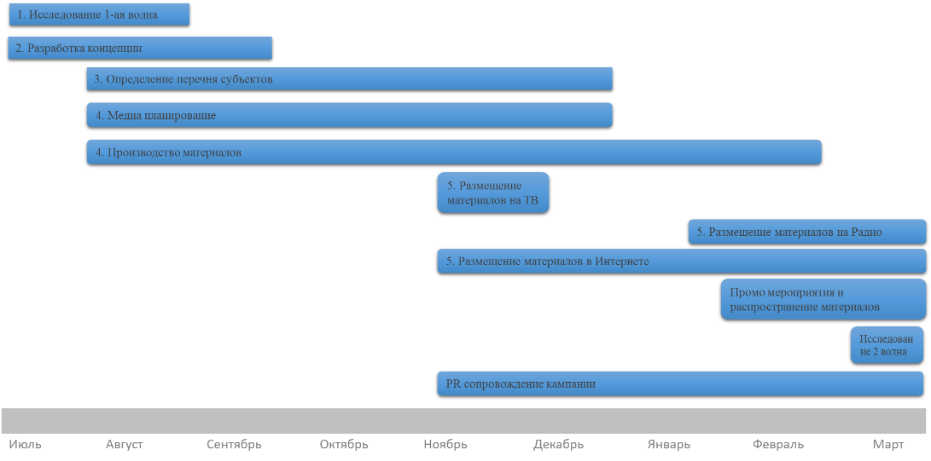

- КЛЮЧЕВЫЕ ИНСТРУМЕНТЫ КАМПАНИИ:
- ФИРМЕННЫЙ СТИЛЬ КАМПАНИИ

Материалы по фирменному стилю можно скачать тут:
https://yadi.sk/d/M1gkq1b6yGxMp

- РАДИО-РОЛИКИ
- Поддерживают основную коммуникацию кампании: 30 сек (2 вида)
Предоставляются дополнительно до 01.02.17

- ОБРАЗОВАТЕЛЬНЫЙ ФИЛЬМ
Идея: Любая дорога прокладывается для более комфортного перемещения водителей и пешеходов к пункту своего назначения. Правила дорожного движения (далее – ПДД) помогают сделать это перемещение не только удобным, но и безопасным. Они писались и переписывались, совершенствовались и вытачивались многими десятилетиями.
Каждый водитель, прежде чем самостоятельно сесть за руль, выучивает весь свод ПДД и не допускается до управления автомобилем, пока не сдаст экзамен в ГАИ.
Однако пешеходу, никакого экзамена сдавать не надо. Более того, только редкий пешеход открывает ПДД для своего собственного развития. В основном – только для того, чтобы пройти тест и стать водителем. Пешеходы руководствуются советами, которые слышали от старших в детстве и инстинктом самосохранения. Но незнание ПДД не освобождает от ответственности и чаще всего выходит боком именно пешеходу.
Для того чтобы пешеход в полной мере смог оценить уровень своей ответственности на дороге не только за свою жизнь, но и за спокойствие и благополучие окружающих, мы выпускаем первый в мире фильм о ПДД для пешеходов.
Мы подробно расскажем пешеходам о ПДД, которые он обязан соблюдать и, с помощью субъективной камеры, покажем ему, как его поведение расценивается с точки зрения водителя.
Водителям же мы напомним, какого это быть пешеходом, и какие его повадки следует всегда принимать во внимание
Предоставляются дополнительно 01.02.17

- ТВ-РЕКЛАМА
Описание: 2 анимационных видеоролика, каждый длительностью 30 секунд: «Безопасный переход. Пешеход» и «Безопасный переход. Водитель», в которых в стихотворной форме рассказана история о безопасном переходе по пешеходному переходу с расстановкой акцентов на проблематике как со стороны водителя, так и со стороны пешехода.

Голос за кадром иллюстрирует все происходящее в кадре. Мы наблюдаем процесс перехода по нерегулируемому пешеходному переходу двумя главными героями. Ситуация показывается «со стороны» пешехода и «со стороны» водителя. Метод визуализации – минималистичная анимация, 2D графика.
ТВ ролики можно посмотреть тут:
Безопасный переход. Водитель - https://www.youtube.com/watch?v=Um6NwHPBsWs
Безопасный переход. Пешеход - https://www.youtube.com/watch?v=SrAXwVeCTAw

Для скачивания эфирных и облегченных версий https://yadi.sk/d/BZzmP3hGzSDZm

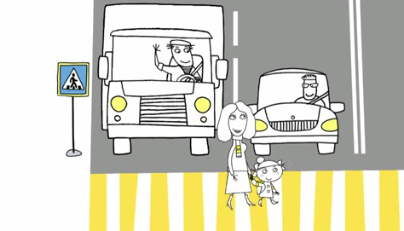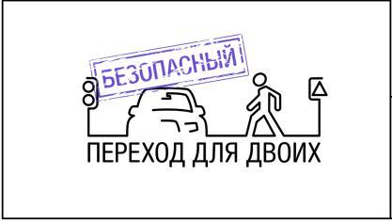

- ПРОМО-МЕРОПРИЯТИЯ. ВВОДНАЯ ИНФОРМАЦИЯ О КОМПЛЕКСЕ ПРОМО-МЕРОПРИЯТИЙ
Список регионов: Ярославская область, Тульская область, Воронежская область, Тамбовская область, Республика Хакасия, Костромская область, Рязанская область, Республика Северная Осетия-Алания, Курганская область, Свердловская область.
В данных регионах России предлагается провести масштабные пропагандистско–обучающие мероприятия, которые будут включать в себя активности во всевозможных каналах, где удается соприкоснуться с целевой аудиторией. Активации в разных каналах направлены на формирование у целевой аудитории представления о проблематике – изменить поведение всех участников дорожного движения вблизи нерегулируемого пешеходного перехода.
Промо-мероприятия в поддержку Кампании предполагают активности в каждом городе:
- Промо мероприятия на АЗС в течение 10-ти дней (силами аниматоров);
- Промо-мероприятия в течение 8-и дней (желательно четверг-воскресенье) внутри основного в городе торгового центра, железнодорожного вокзала, автовокзала (силами аниматоров);
- Мероприятия в ВУЗах и автошколах в течение 5 дней (понед-пятница), включающие: показ образовательного фильма, тестирование на основании обучения, а также развлекательные активности на заданную тему (с раздачей наглядных и полезных сувениров, силами аниматоров);
- Познавательные уроки в детских садах, школах в течение 5 дней (дошкольники и 1-4 класс, силами аниматоров);
- Познавательные уроки в школах в течение 5 дней (7-8 класс, мероприятия проводятся по возможности преподавателями образовательных организаций);
- Промо – мероприятия на территории РЭП в течение 4 дней (силами аниматоров);
- Промо-мероприятия в пенсионных фондаx в рамках 1 дня (силами аниматоров);
8. Промо-мероприятия в поликлиниках в рамках 1 дня (силами аниматоров);

График проведения мероприятий в каждом городе см в Дополнении №1 (в конце документа).

Адресная программа.
Организаторы «Движение без опасности» для оптимизации процесса реализации и качественной подготовки к программе, просит сотрудников Госавтоинспекции предоставить адресную программу в следующем формате:
- Название канала активности*
- Список точек по каналам, их адреса**
- Указание контактных лиц и их данных (ФИО, мобильный телефон), с которыми мы в данной точке (организации) работаем:
- ответственного от каждой организации в канале
- контактные лица, которые будут проводить занятия в образовательных организациях
- ответственный сотрудник Госавтоинспекции, отвечающий за данные организации в указанном городе
- Организации важно озвучить и согласовать заранее, а также получить от них подтверждения на все технические особенности работы данного канала. Каждой организации и сотруднику, ответственному за проведение мероприятия, необходимо передать детальные сценарии работы в канале.
- Для эффективной и оперативной работы необходимо получить документ-разрешение от администрации организаций о согласовании возможности работы промо персонала и распространения раздаточного материала.

* АЗС, торговые центры, железнодорожные вокзалы, автовокзалы, автошколы, школы, детские сады, РЭП, ВУЗы, пенсионные фонды, поликлиники.
**Форма таблицы с количеством точек в каждом канале для предоставления информации по адресной программе см в Дополнении №2 (в конце документа).

  - ПРОВЕДЕНИЕ ПРОМО КАМПАНИИ НА АВТОЗАПРАВОЧНЫХ СТАНЦИЯХ (далее АЗС)

- Механика: проведение промо активностей силами промоутеров на АЗС.
- На АЗС устанавливается интерактивная стойка, где водители могут пройти короткое тестирование в форме игры и осознать насколько важна бдительность и снижение скорости вблизи пешеходного перехода.
- Контакт оперативный, но позволяющий эффективно отработать основные «проблемные» моменты для аудитории. По итогам тестирования участники получают подарки и призы.
Сценарий взаимодействия в канале будет представлен в Приложении №1 «Сложности перехода. Сценарий мероприятия на АЗС»

- Раздаточный материал:
- Шоколадки с благодарственным посланием от пешеходов «Спасибо, что пропустил!»
- Жилеты со световозвращающими элементами (взрослые)
- Обложки для автодокументов, включая 2 вкладки: оформление ДТП без участия сотрудников ГИБДД (европротокол), Водитель 1
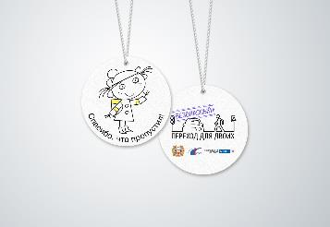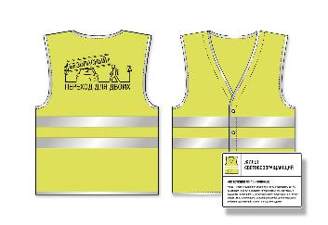

- Детали:
- Кол-во АЗС: 8 (все АЗС должны быть с магазинами, с возможностью промо персонала работать «под крышей», с возможностью размещения промо-стойки и промо-материалов в торговом зале, а также хранения промо-материалов в охраняемом помещении, как во время работы персонала, так и во время его отсутствия, все АЗС в черте города, АЗС могут принадлежать разным фирмам).
- Кол-во дней работы в 1 точке: 10 дней.
- Кол-во часов работы: 4 часа в день (часть точек утром, часть вечером)
- Техническое сопровождение по организации работы точки:
Монтаж промо стоек на АЗС должен быть осуществлен в воскресенье (до старта мероприятий/либо в первый день работы АЗС, монтаж стоек будет осуществляться супервайзерами, которые сопровождают оборудование). Время необходимое на монтаж в 1 точке: 30-40 минут.
- Макет стойки: Размер 1775х750 см.
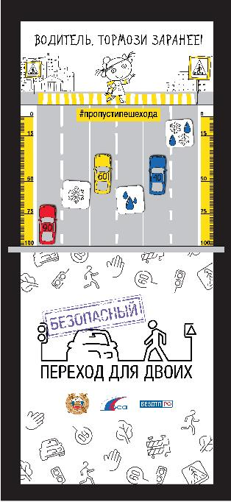
Необходимо содействие сотрудников Госавтоинспекции в следующих вопросах:
Для проведения мероприятий от сотрудников Госавтоинспекции необходима помощь при реализации программы:
- Предоставление адресной программы за 2 недели до старта кампании в городе
(Адресная программа согласно информации, на стр. 12)
- По возможности сотрудникам Госавтоинспекции провести переговоры с директорами/руководителями автозаправочных станций на предмет проведения мероприятий и установку необходимого оборудования.
- Требования к месту: Минимальная квадратура по площади для размещения промо стойки:1 м².

  - ПРОВЕДЕНИЕ ПРОМО КАМАПАНИИ В МЕСТНЫХ ОТДЕЛЕНИЯХ РЭП

- Механика: В РЭП будет установлена стойка, посвященная теме Кампании.
Используя стойку и компьютерную игру на планшете, аниматоры поясняют посетителям важность соблюдения, описанной в ПДД модели поведения в близи и на пешеходном переходе, в том числе нерегулируемом.
За участие аниматоры вручают полезные призы посетителям РЭП.
Сценарий взаимодействия в канале будет представлен в Приложении №2 «Сложности перехода. Сценарий мероприятия в РЭП».

- Раздаточный материал:
- Обложки для автодокументов, включая 2 вкладки: оформление ДТП без участия сотрудников ГИБДД (европротокол), Водитель 1
- Жилеты со световозвращающими элементами (взрослые)
- Ароматизаторы

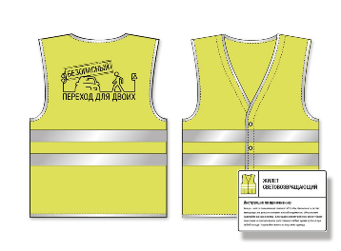
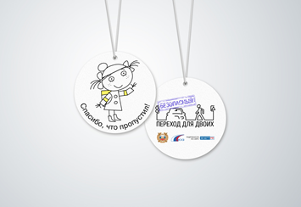
- Детали:
- Кол-во РЭП: 3.
- Кол-во дней работы: 4 дня.
- Кол-во часов работы: 4 часа в день (часть точек утром, часть вечером)
- Техническое сопровождение по организации работы точки: Монтаж промо стоек в РЭП осуществляется заранее за час до старта программы, монтаж стоек будет осуществляться супервайзерами, которые сопровождают оборудование.
- Макет стойки: Размер 1775х750 см.
- Место, необходимое для размещения стойки: около 1 м².

Необходимо содействие сотрудников Госавтоинспекции в следующих вопросах:

Для проведения мероприятий от сотрудников Госавтоинспекции необходима помощь в при реализации программы:
- По возможности сотрудникам Госавтоинспекции заблаговременно проработать вопрос с руководителями подразделений РЭП на предмет проведения мероприятий и установку необходимого оборудования, а также размещения на мониторах, расположенных в помещении с посетителями, видео материалов по проблематике кампании (предоставляется дополнительно: видеоролики 30 сек, фильмы 30 мин).
- Место, необходимое для размещения и хранения стойки: Минимальная квадратура по площади для размещения промо стойки: 1 м². (точное кол-во метров – будет уточнено дополнительно), для хранения материалов – подсобное помещение, 1 м².
- Предоставление адресной программы за 2 недели до старта кампании в городе
(Адресная программа согласно информации, на стр. 12).

  - ЗАНЯТИЯ В ОРГАНИЗАЦИЯХ ВЫСШЕГО, ПРОФЕССИОНАЛЬНОГО И ДОПОЛНИТЕЛЬНОГО ПРОФЕССИОНАЛЬНОГО ОБРАЗОВАНИЯ

Среди студентов встречаются и пешеходы, и начинающие водители. Цель коммуникации в канале – понятным и доступным, с помощью вовлекающих инструментов для целевой аудитории, языком донести информацию о необходимых действиях для повышения безопасности пешеходов на дорогах.
Студентам будет показан образовательный фильм, проведены мероприятия по опросу мнений на усвоение материала, а также до или после фильма будут устроены веселые и познавательные активности, в ходе которых они еще раз закрепят полученные знания и выиграют памятные подарки и призы.

- Механика:
Перед началом мероприятий в холле образовательных организаций разместить информационный постер по теме кампании на инфо досках.
Для студентов проводятся мероприятия 2-х типов:
1. Образовательные: показ образовательного фильма по теме кампании, тестирование на его основании, а также отработка усвоенного материала с помощью киновикторины.
2. Развлекательные: промоутер предлагает студентам сделать фото с табличками-бабблами. На табличках написаны пожелания и слова благодарности водителям и пешеходам.
- Участников фотографирует как сам промоутер, кроме этого участники фотографируют себя на свои гаджеты;
- Участники могут выложить получившиеся фотографии с бабблами в социальной сети Instagram с хэштегом #пропустипешехода или #спасибоводитель
- За размещение фотографий с хэштегами в социальной сети промоутер выдает подарок – световозвращающий стикер

Сценарий взаимодействия в канале будет представлен в Приложении №3 «Сложности перехода. Сценарий мероприятия в ВУЗах и др. профессиональных образовательных организаций».

- Раздаточный материал:
- Обложки для студенческого
- Сумки холщовая
- Световозвращающие стикеры
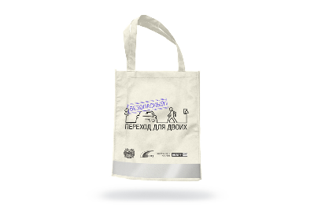

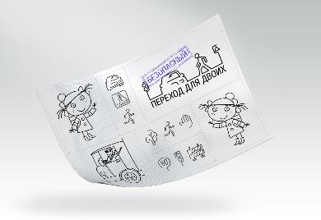

- Детали:
- Кол-во ВУЗов: 10 образовательных организаций высшего и дополнительно профессионального образования в городе (могут быть как Вузы, так и колледжи, если в городе недостаточное кол-во ВУЗов)
- График: 2 ВУЗа в день, 11:00-16:00.
- Монтаж: 40 минут на занос оборудования и монтаж при условии того, что все помещения открыты и в доступе, а также предоставлено контактное лицо от ВУЗа, которое располагает информацией о месте проведения мероприятия.
- Место для установки активностей в холле ВУЗа: 6м.кв.
Требования к залу для монтажа экрана и проектора: максимально темное помещение.
- Перечень оборудования для размещения в холле ВУЗа:
- 1 стенд для фотографирования размером 2*3 м. «Спасибо водителю». Площадь для установки – 3х1м; также перед самой фотозоной 2-3 метра. Макет стендов для фотографирования (на согласовании, будет предоставлен позднее)
- Фотооборудование фотографа. Площадь для установки 1м.кв.

Необходимо содействие сотрудников Госавтоинспекции в следующих вопросах:
- Предоставление адресной программы за 2 недели до старта кампании в городе
(Адресная программа согласно информации, на стр. 12).
- По возможности сотрудникам Госавтоинспекции провести переговоры с директорами/руководителями на предмет проведения мероприятий и установку необходимого оборудования.
- Помощь в организации реализации программы:
По возможности необходимо договориться с руководством ВУЗов и организовать планомерный приход студентов ВУЗа на мероприятие.
В день планируется посещение 2-ух ВУЗов с демонстрацией фильма, и проведением активностей, поэтому важно учесть при планировании мест проведения мероприятий готовность организаций предоставить аудитории и студентов в период с 11:00 до 16:00.
- Помощь сотрудников образовательных организаций по обеспечению технического сопровождения в точке:
- стационарный микрофон для обеспечения работы аниматора в актовом зале во время показа фильма,
- оборудование для трансляции фильма:
      - максимально большой экран и проектор;
      - ноутбук, или компьютер, с которого можно показывать фильм;
- возможность подключения к электросети;
- порядок (схема) рассадки участников во время просмотра фильма.

  - ЗАНЯТИЯ В ДОШКОЛЬНЫХ ОБРАЗОВАТЕЛЬНЫХ ОРГАНИЗАЦИЯХ (далее детские сады)
Занятия в детских садах будут проводиться с целью пропаганды внимательного передвижения по дороге, необходимости использования световозвращающих элементов на одежде, чтобы быть более заметными на дороге. Занятия будут проводиться организаторами при участии представителей Госавтоинспекции. Организаторы (кампания «Движение без опасности») обеспечивают присутствие на занятиях аниматоров и обеспечивают их раздаточными материалами.

- Механика:
- Для детей: Занятие проводится в формате интерактивного спектакля. Герои Света и ее мама приезжают в гости к детям, выясняется, что Света напутала все в задачках и из-за этого на дорогах города все перепуталось. В процессе занятия Света, ее мама с детьми исправляют ошибки. В результате урока движение на дорогах становится правильным и упорядоченным. Все упражнения на тему ключевых тем детской дорожной безопасности.
Сценарий взаимодействия в канале будет представлен в Приложении №4 «Сложности перехода. Сценарий мероприятия в дошкольных образовательных организациях».
- Раздаточный материал:
  - Мешки для сменной обуви со световозвращающими элементами
  - Раскраски
  - Жилеты со световозвращающими элементами (детский)
  - Брелоки смоляные
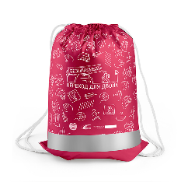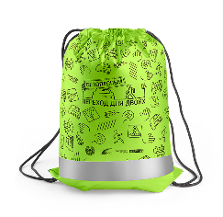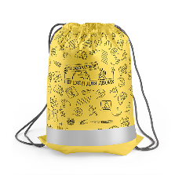
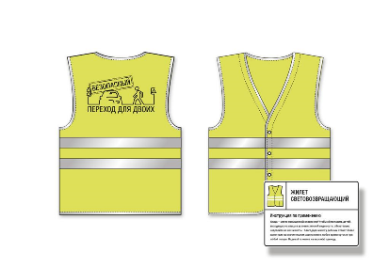
- Детали:
- Количество точек: 20 детских садов в каждом городе.
- График работы: понедельник-пятница, с 11:00 до 16:00.

Необходимо содействие сотрудников Госавтоинспекции в следующих вопросах:
- Предоставление адресной программы за 2 недели до старта программы
Адресная программа должна соответствовать требованиям, на стр. 12 (по возможности при составлении адресной программы просим рассматривать организации, расположенные недалеко друг от друга).
- Помощь при организации программы:
По возможности сотрудникам Госавтоинспекции провести переговоры с руководителями образовательных организаций на предмет проведения мероприятий и установку необходимого оборудования.

  - ЗАНЯТИЯ В НАЧАЛЬНЫХ КЛАССАХ ОБЩЕОБРАЗОВАТЕЛЬНЫХ ОРГАНИЗАЦИЙ (далее начальные классы школ)

Занятия в начальных классах школ будут проводиться с целью пропаганды внимательного передвижения по дороге, необходимости использования световозвращающих элементов на одежде, чтобы быть более заметными на дороге. Занятия будут проводиться организаторами при участии представителей Госавтоинспекции.
Организаторы (кампания «Движение без опасности») обеспечивают присутствие на занятиях аниматоров и обеспечивают их раздаточными материалами.

- Механика:
- Для детей: Занятие проводится в формате интерактивного спектакля. Герои Света и ее мама приезжают в гости к детям, выясняется, что Света напутала все в задачках и из-за этого на дорогах города все перепуталось. В процессе занятия Света, ее мама с детьми исправляют ошибки. В результате урока движение на дорогах становится правильным и упорядоченным. Все упражнения на тему ключевых тем детской дорожной безопасности.

Сценарий взаимодействия в канале будет представлен в Приложении №5 «Сложности перехода. Сценарий мероприятия в начальных классах образовательных учреждений».

- Раздаточный материал:
  - Мешки для сменной обуви со световозвращающими элементами
  - Раскраски
  - Жилеты со световозвращающими элементами (детский)
  - Брелоки смоляные

- Детали:
- Количество точек: 25 школ
- Требования к помещению: Занятия в школах должны быть организованы в актовых залах. Предполагается проводить по 2 занятия в 1-ой организации.
- График работы: понедельник-пятница, по 5 точек в день, 5 дней, с 11:00 до 14:00.

Необходимо содействие сотрудников Госавтоинспекции в следующих вопросах:
- Предоставление адресной программы за 2 недели до старта программы
Адресная программа должна соответствовать требованиям, на стр. 12 (по возможности при составлении адресной программы просим рассматривать организации, расположенные недалеко друг от друга)
- Помощь при организации программы:
По возможности сотрудникам Госавтоинспекции провести переговоры с директорами/руководителями образовательных организаций на предмет проведения мероприятий и установку необходимого оборудования.

  - ЗАНЯТИЯ В СТАРШИХ КЛАССАХ ОБЩЕОБРАЗОВАТЕЛЬНЫХ ОРГАНИЗАЦИЙ (далее старшие классы школ)

Занятия проводятся с аудиторией на примере полноценного урока Обществознания.

- Механика:
Активности для учащихся.
Для учащихся в формате урока Обществознания, будет подробно рассказано о важности взаимодействия пешехода и водителя (в том числе благодарность водителю за то, что пропустил), привычки моделировать как свое поведение, так и учитывать поведение окружающих людей, будут разобраны типовые ошибки в поведение пешеходов, рассмотрены понятия тормозного и остановочного пути, обсуждены вопросы финансовой грамотности (виды страхования) и процедуры Европротокола. Практическое занятие позволит рассмотреть и изучить схему дорожной безопасности (Схема безопасных маршрутов движения) из Паспорта Дорожной безопасности школы.
Урок состоит из 2-х частей:
- Теоретическая часть по темам взаимодействия пешехода и водителя.
- Практическое занятие “Схема дорожной безопасности твоей школы”
Механика: Ученики школы получают схему безопасных маршрутов движения с изображением образовательной организации, зданий вокруг территории и сетью автомобильных дорог. Задача учеников дополнить схему недостающими элементами: светофорами, дорожными знаками, разметкой, названиями улиц, безопасными маршрутами.
Варианты работ принимают участие в конкурсе на сайте бездтп.рф.
Участвуют все школы РФ (1 школа=1 паспорт).
Определение победителей. Победителей определяют в 2 этапа:
1 этап – голосование жюри (соответствие ПДД),
2 этап – голосование посетителей сайта.
Активности для родителей и персонала школы:
Также школы могут принять участие в конкурсе «Скажи спасибо водителю». Разместив информационную табличку «Водите так, словно тут ходят Ваши дети» рядом со своей школой, делают групповое фото детей у инф таблички, размещают фотографию на сайте бездтп.рф. Приз получает школа, набравшая большего всего голосов.

Сценарий взаимодействия в канале будет представлен в Приложении №6 «Сложности перехода. Сценарий мероприятия в старших классах образовательных учреждений».

- Раздаточный материал:
  - Обложка для паспорта, включая вкладки: Пешеход, оформление ДТП без участия сотрудников ГИБДД (европротокол)
  - Линейка
  - Сумка холщовая
  - По итогам участия в федеральном конкурсе победители получают ценные призы.
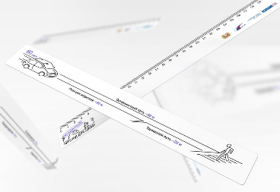
- Детали:
  - Количество точек: 25 школ в городе.
  - Классы: 7-8 классы.
  - График работы: понедельник-пятница, 5 дней, с 11:00 до 14:00.

Необходимо содействие сотрудников Госавтоинспекции в следующих вопросах:

- Предоставление адресной программы за 2 недели до старта программы.
  - Адресная программа должна соответствовать требованиям, на стр. 12 (по возможности при составлении адресной программы просим рассматривать организации, расположенные недалеко друг от друга)
  - Проработать вопрос с руководителями общеобразовательных организаций о возможном проведении занятий педагогами по предмету «Обществознание» в рамках основной образовательной программы по разработанным сценариям.
Сценарий взаимодействия в канале будет представлен в Приложении №5 «Сложности перехода. Сценарий мероприятия в средних классах общеобразовательных организаций.»

- Помощь при организации программы:
  - Заранее проинструктировать школы о механике урока
  - Учителям необходимо провести пешеходные экскурсии и собрать с учениками предварительную информацию по окружающей локации:
• Школа и окружающие объекты (дома, дороги, тротуары, улицы и т.д.)
• Движение детей в/из образовательной организации
• Движение транспортных средств
• Дорожная разметка
• Светофоры
• Дорожные знаки
• Опасные участки
  - После пешеходной экскурсии учителя вместе с детьми должны нарисовать на ватмане размера А3 приблизительную схему, с которой дети будут работать потом на уроке: на схеме должны быть только здания образовательной организации, здания вокруг образовательной организации и сеть автомобильных дорог – остальные элементы учащиеся внесут самостоятельно на уроке.
  - Нужно сделать 5-6 копий нарисованной схемы, так как учащиеся на уроке будут делится на группы, в каждой группе должна быть своя схема
  - Для проверки и оценки результата работы учеников со Схемой безопасных маршрутов движения, необходимо участие представителей ГИБДД на уроке.

- Помощь по организации технического сопровождения в точке:
В рамках сценария урока учителем должна демонстрироваться презентация, сопровождающая план урока. Необходимо обеспечить в классе оборудование для трансляции фильма:
  - экран и проектор,
  - ноутбук или компьютер, с которого можно показывать презентацию.
  - ЗАНЯТИЯ В АВТОШКОЛАХ

- Механика:

В Автошколе проводим занятие, с помощью обучающего видео по проблематике Кампании «Сложности перехода». Принявших участие в уроке и прошедших тестирование на основе полученной информации, награждаем призами.
Сценарий взаимодействия в канале будет представлен в Приложении №7 «Сложности перехода. Сценарий мероприятия в автошколах».

- Раздаточный материал:
- Обложки для автодокументов, включая вкладки: Водитель 2, оформление ДТП без участия сотрудников ГИБДД (европротокол)
- Жилеты со световозвращающими элементами (взрослый)
- Холщовые сумки
- Коврики для тестирования
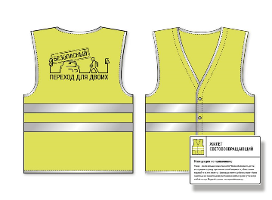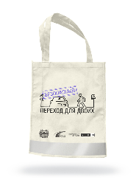

- Детали:
- Количество автошкол для проведения мероприятий: не менее 5 автошкол в каждом городе.
- Дни: понедельник –пятница, 5 дней.

Необходимо содействие сотрудников Госавтоинспекции в следующих вопросах:
- Предоставление адресной программы за 2 недели до старта программы.
  - Адресная программа должна соответствовать требованиям, на стр. 12 (важно предоставлять для работы лицензированные автошколы).
- Помощь при организации программы:
- по возможности предварительно провести работу с руководителями автошкол на предмет предоставления помещения оборудованного для показа фильма:
- проектор,
- компьютер.
  - ПРОВЕДЕНИЕ КАМПАНИИ В МЕСТАХ МАССОВОГО СКОПЛЕНИЯ ЛЮДЕЙ (ТРЦ, АВТОВОКЗАЛЫ, ЖЕЛЕЗНОДОРОЖНЫЕ ВОКЗАЛЫ)

- Механика:
В месте наибольшего прохода и скопления ЦА располагается стойка кампании.
Промоутер, обращаясь к посетителям с краткой промо-речью, приглашает пройти тестирование на стойке и проверить свои знания. После прохождения тестирования участники получают памятные подарки.

Сценарий взаимодействия в канале будет представлен в Приложении №8 «Сложности перехода. Сценарий мероприятия в местах массового скопления людей».

- Перечень раздаточного материала:
- Для пешеходов: буклеты с актуальной информацией и световозвращающие наклейки
- Для водителей: буклеты с актуальной информацией и ароматизаторы
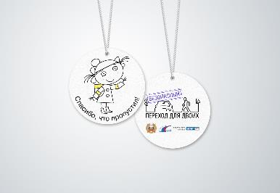

- Детали:
- Кол-во точек: 6 точки в каждом городе.
- График работы: 8 дней, 2 промоутера в каждой точке, 6 часов в день.
- Дни работы: для работы желательно договориться о наиболее проходимых днях: четверг – воскресенье.
- Перечень оборудования для размещения:
    - Промо-стойка, ориентировочный размер - 180*75*40 см.
    - Фото-оборудование фотографа: площадь для размещения- 1 м.кв.

Необходимо содействие сотрудников Госавтоинспекции в следующих вопросах:

- Предоставление адресной программы за 2 недели до старта программы.
- Адресная программа должна соответствовать требованиям, на стр. 12

- Помощь при проведении программы, договориться с точками о предоставлении:
- Место для размещения стойки, 1 м².
- Дни работы: желательно договориться о наиболее посещаемых днях: четверг – воскресенье.
- По возможности сотрудникам Госавтоинспекции провести переговоры с руководителями точек на предмет проведения мероприятий (для проведения мероприятий по возможности договориться о работе промо персонала и размещении стойки внутри торгового центра).
- Требования к точке: Желательно выбрать наиболее проходимые в городе, с удобной транспортной доступностью для персонала.

  - ПРОВЕДЕНИЕ КАМПАНИИ В ЗДАНИИ ПЕНСИОННЫХ ФОНДОВ

1. Механика: Лекция для пенсионеров о безопасном поведении пешеходов с объяснением различных проблем связанных с переходом дороги, закрепление материала в виде обсуждения, выдача раздаточного материала.

Сценарий взаимодействия в канале будет представлен в Приложении №9 «Сложности перехода. Сценарий мероприятия на территории Пенсионных фондов».

2. Раздаточный материал:
- Сумки холщовые
- Сумки-чехлы на замочке для документов
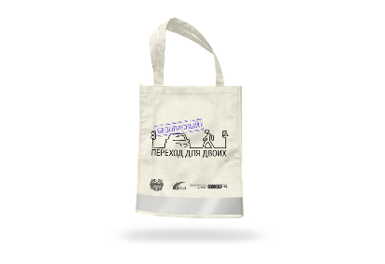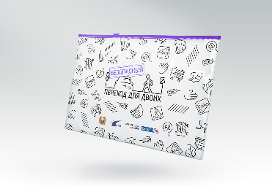

3. Детали:
- Количество точек: 1 пенсионный фонд
- Продолжительность работы: 1 день (понедельник), вечернее время

Необходимо содействие сотрудников Госавтоинспекции в следующих вопросах:

- Предоставление адресной программы за 2 недели до старта программы.
- Адресная программа должна соответствовать требованиям, на стр. 11
- Помощь при проведении программы:
- по возможности сотрудникам Госавтоинспекции провести переговоры с руководителями пенсионных фондов на предмет проведения мероприятий (для проведения мероприятий по возможности договориться о работе промо-персонала).

  - . ПРОВЕДЕНИЕ КАМПАНИИ В ЗДАНИИ ПОЛИКЛИНИК

- Механика: При входе в больницу работает промо-команда, обращается к посетителям с короткой информационной речью: правила перехода пешеходного перехода, права водителя и пешехода, необходимость размещать световозвращающие элементы на одежде в темное время суток.
Всем посетителям вручаются памятные полезные подарки.

Сценарий взаимодействия в канале будет представлен в Приложении №10 «Сложности перехода. Сценарий мероприятия на территории поликлиник».

2. Раздаточный материал:
- Для пешеходов: буклеты с актуальной информацией и световозвращающие наклейки
- Для водителей: буклеты с актуальной информацией и ароматизаторы

3. Детали:
- Количество точек: 1 поликлиника
- Продолжительность работы: 1 день, дневное время

Необходимо содействие сотрудников Госавтоинспекции в следующих вопросах:

- Предоставление адресной программы за 2 недели до старта программы.
- Адресная программа должна соответствовать требованиям, на стр. 12
- Помощь при проведении программы:
- по возможности сотрудникам Госавтоинспекции провести переговоры с руководителями поликлиник на предмет проведения мероприятий (для проведения мероприятий по возможности договориться о работе промо-персонала).

- PR-КАМПАНИЯ И РАБОТА СО СМИ
          - ИНФОРМИРОВАНИЕ СМИ

Важно максимально привлечь внимание СМИ к Кампании «Сложности перехода» и ее проблематике. Наиболее интересные публикации и телесюжеты региональных СМИ будут опубликованы со ссылкой на первоисточник на сайте bezdtp.ru – центральной информационной площадке Кампании.
1. Проинформируйте СМИ о всех этапах и мероприятиях Кампании. Предлагаем примерный алгоритм работы сотрудников подразделений пропаганды БДД со СМИ:
1) в первую очередь заявите в региональных СМИ о старте Кампании в вашем регионе. За образец можно будет взять новость с федеральной ленты новостей официального сайта Госавтоинспекции или использовать информационные материалы по Кампании (будут высланы позже) и дополнить информацией по вашему региону (актуальная статистика, комментарии экспертов). Необходимо обеспечить освещение в прессе всех активностей Кампании: пресс-конференции, конкурсов Кампании, мероприятий в РЭП, на АЗС, в ТРЦ, пенсионных фондах, социальных учреждениях, занятий в школах, детских садах, автошколах и ВУЗах. Пресс-релизы по каждой из активностей будут высланы отдельно.
2) ТВ. Предлагаем дать информацию о проведении Кампании в качестве новости, а также предложить каналам разместить ролики социальной рекламы в эфире. Сотрудник пропаганды может дать комментарии на камеру (озвучить проблему, статистику), пригласить съемочные группы на все мероприятия Кампании.
3) Радио: с целью привлечения внимания к Кампании договоритесь о размещении аудиороликов в эфире, дайте информацию о проведении мероприятий Кампании в качестве новостей, предложите в качестве гостя эфира представителя Госавтоинспекции.
4) Печатные, online издания. В преддверии Кампании были проведены исследования по теме Кампании и подготовлен ряд информационных материалов (будут высланы отдельно) – эти материалы можно предоставлять в СМИ для публикации. Материалы можно дополнить актуальной статистикой по региону, комментариями экспертов: представителей Госавтоинспекции, администрации региона, профессиональных автоспортсменов, руководителей автоклубов, преподавателей вузов, школ.
5) Социальные сети. Новости по кампании будут публиковаться в социальных сетях vk.com/bezdtp_ru и facebook.com/bezdtp, если у вас есть аккаунты на этих площадках, постарайтесь делиться новостями со страниц «Движения без опасности».

2. Организация пресс-конференции.
Необходимо договориться о проведения анонсирующей конференции с участием губернатора региона в Администрации области. Кроме того:
- договориться о возможности оборудовать место для проведения пресс-конференции, а именно: президиум для выступающих на 4-6 человек с пресс-воллом в качестве фона (пресс-волл предоставляет «Движение без опасности»), места для журналистов и гостей (не менее 50 человек), микрофоны в президиуме и зале, проектор и экран;
- пригласить к участию в пресс-конференции губернатора региона, руководителей департаментов образования, здравоохранения, транспорта, социальной защиты, Уполномоченного по правам ребенка, начальника УГИБДД, мэра города, а также известных людей региона – автоспортсменов, актеров, олимпийских чемпионов – и представителей общественных организаций, экспертных сообществ;
- проговорить со спикерами тезисы их выступлений и заявлений для журналистов до пресс-конференции;
- подготовить сценарий мероприятия с подводками для модератора (проект сценария предоставляет ПР-менеджер кампании «Движение без опасности»);
- пригласить модератора для проведения пресс-мероприятия.
Пресс-пакеты и информационные материалы на мероприятие предоставит «Движение без опасности».
По окончании конференции представителям СМИ предоставляется возможность записать эксклюзивные интервью с гостями. Время для СМИ и гостей, сценарий проведения мероприятия оговаривается отдельно в каждом городе.
Просим за неделю до проведения мероприятия предоставить сценарий, список выступающих и контакты модератора менеджеру кампании «Движение без опасности», за два дня до мероприятия - список аккредитованных СМИ.

Рекомендации по составлению отчета об освещении мероприятия в СМИ
После завершения Кампании просим вас подготовить и направить представителю кампании «Движение без опасности» отчет с перечнем публикаций, освещавшими мероприятия Кампании, в рекомендуемом формате:
- Дата выхода
- Вид СМИ и название (печатные, ТВ, радио, Интернет)
- Название материала
Для печатных СМИ – рекомендуется прикладывать к отчету отсканированный материал;
ТВ и радио – рекомендуется прикладывать к отчету запись с новостными сюжетами и репортажами;
Интернет – рекомендуется прикладывать ссылку на первоисточник.

ДОПОЛНЕНИЕ №1.
ГРАФИК ПРОВЕДЕНИЯ МЕРОПРИЯТИЙ В КАЖДОМ ГОРОДЕ

(возможна небольшая корректировка сроков):
Город | PR мероприятие | Промо мероприятия
 | Открывающая пресс-конференция | Промо-мероприятия в РЭП | Промо-мероприятия на АЗС | Промо-мероприятие в местах массового скопления людей | Мероприятия в детских садах и в начальных классах школ | Уроки-лекции  в средних классах школ (7-8 классов) | Промо-мероприятия в ВУЗах | Промо-мероприятия в автошколах | Промо-мероприятия в пенсионных фондах
Ярославль | 08.02.2017 г. | 06.02.- 19.02.2017 | 06.02.- 26.02.2017 | 06.02.- 26.02.2017 | 06.02.- 26.02.2017 | 06.02.- 26.02.2017 | 06.02.- 19.02.2017 | 06.02.- 19.02.2017 | 06.02.- 19.02.2017
Кострома | 14.02.2017 г. | 13.02.- 26.02.2017 | 13.02.- 05.03.2017 | 13.02.- 05.03.2017 | 13.02.- 05.03.2017 | 13.02.- 05.03.2017 | 13.02.- 26.02.2017 | 13.02.- 26.02.2017 | 13.02.- 26.02.2017
Рязань | 16.02.2017 г. | 13.02.- 26.02.2017 | 13.02.- 05.03.2017 | 13.02.- 05.03.2017 | 13.02.- 05.03.2017 | 13.02.- 05.03.2017 | 13.02.- 26.02.2017 | 13.02.- 26.02.2017 | 13.02.- 26.02.2017
Тула | 20.02.2017 г. | 20.02.- 05.03.2017 | 20.02.- 12.03.2017 | 20.02.- 12.03.2017 | 20.02.- 12.03.2017 | 20.02.- 12.03.2017 | 20.02.- 05.03.2017 | 20.02.- 05.03.2017 | 20.02.- 05.03.2017
Екатеринбург | 22.02.2017 г. | 20.02.- 05.03.2017 | 20.02.- 12.03.2017 | 20.02.- 12.03.2017 | 20.02.- 12.03.2017 | 20.02.- 12.03.2017 | 20.02.- 05.03.2017 | 20.02.- 05.03.2017 | 20.02.- 05.03.2017
Тамбов | 28.02.2017 г. | 27.02.- 12.03.2017 | 27.02.- 19.03.2017 | 27.02.- 19.03.2017 | 27.02.- 19.03.2017 | 27.02.- 19.03.2017 | 27.02.- 12.03.2017 | 27.02.- 12.03.2017 | 27.02.- 12.03.2017
Курган | 02.03.2017 г. | 27.02.- 12.03.2017 | 27.02.- 19.03.2017 | 27.02.- 19.03.2017 | 27.02.- 19.03.2017 | 27.02.- 19.03.2017 | 27.02.- 12.03.2017 | 27.02.- 12.03.2017 | 27.02.- 12.03.2017
Воронеж | 06.03.2017 г. | 06.03.- 19.03.2017 | 06.03.- 26.03.2017 | 06.03.- 26.03.2017 | 06.03.- 26.03.2017 | 06.03.- 26.03.2017 | 06.03.- 19.03.2017 | 06.03.- 19.03.2017 | 06.03.- 19.03.2017
Абакан | 10.03.2017 г. | 06.03.- 19.03.2017 | 06.03.- 26.03.2017 | 06.03.- 26.03.2017 | 06.03.- 26.03.2017 | 06.03.- 26.03.2017 | 06.03.- 19.03.2017 | 06.03.- 19.03.2017 | 06.03.- 19.03.2017
Владикавказ | 14.03.2017 г. | 13.03.- 26.03.2017 | 13.03.- 02.04.2017 | 13.03.- 02.04.2017 | 13.03.- 02.04.2017 | 13.03.- 02.04.2017 | 13.03.- 26.03.2017 | 13.03.- 26.03.2017 | 13.03.- 26.03.2017
*Сроки предоставления адресных программ: за 2 недели до начал работы в каждом из каналов.

ДОПОЛНЕНИЕ №2
ФОРМА ТАБЛИЦЫ ДЛЯ ИНФОРМАЦИИ ПО АДРЕСНОЙ ПРОГРАММЕ

№ | Вид канала | Название точки | Адрес точки | ФИО контактного лица в точке (ответственный),  Мобильный телефон | ФИО, проводящего занятия | Ответственный сотрудник пропаганды/ организации
1

Пример заполнения таблицы.

№ | Вид канала | Название точки | Адрес точки | ФИО контактного лица в точке (ответственный),  Мобильный телефон | ФИО, проводящего занятия | Ответственный сотрудник пропаганды/ организации
1 | АЗС | АЗС Лукойл | Красногвардейский б-р, 1А, Москва | Петров Иван Иванович – 8-ХХХ-ХХХ-ХХ-ХХ | Иванов Михаил Владимирович | Сидоров Максим Михайлович

ДОПОЛНЕНИЕ №3
 | Промо-мероприятия в РЭП | Промо-мероприятия на АЗС | Промо-мероприятие в местах массового скопления людей | Мероприятия в детских садах и в младших классах школ | Уроки-лекции  в старших классах школ | Промо-мероприятия в ВУЗах | Промо-мероприятия в автошколах | Промо-мероприятия в пенсионных фондах
Количество задействованных точек | 3 | 8 | 6 | 20 дет садов  25 школ | 25 школ | 10 | 5 школ  (не менее 25 занятий) | 1
КОЛИЧЕСТВО ТОЧЕК ДЛЯ ПРОВЕДЕНИЯ МЕРОПРИЯТИЯ В КАЖДОМ РЕГИОНЕ

Контакты
По всем вопросам, которые возникнут после получения методических материалов и в период прохождения Кампании, вы можете обращаться:

Организаторы (представители «Движения без опасности»):
Регион | Менеджер PR | Менеджер организации мероприятий | Руководитель проекта
Ярославль | Екатерина Кузнецова  8 967 035 62 46 Kuznetsova@bezdtp.ru | Наталья Титова  8 (926) 206 57 18 Titova@bezdtp.ru | Валентина Кульбицкая 8 985 315 22 33 Kulbitskay@bezdtp.ru
Кострома | Екатерина Кузнецова  8 967 035 62 46 Kuznetsova@bezdtp.ru | Наталья Титова  8 (926) 206 57 18 Titova@bezdtp.ru | Валентина Кульбицкая 8 985 315 22 33 Kulbitskay@bezdtp.ru
Рязань | Жукова Алина  8 926 526 90 08  Zhukova@bezdtp.ru | Екатерина Некрасова  8 (909) 911 17 86  Nekrasova@bezdtp.ru | Сизова Анастасия  8 985 219 14 02  Sizova@bezdtp.ru
Екатеринбург | Екатерина Кузнецова  8 967 035 62 46 Kuznetsova@bezdtp.ru | Наталья Титова  8 (926) 206 57 18 Titova@bezdtp.ru | Валентина Кульбицкая 8 985 315 22 33 Kulbitskay@bezdtp.ru
Тула | Жукова Алина  8 926 526 90 08  Zhukova@bezdtp.ru | Екатерина Некрасова  8 (909) 911 17 86  Nekrasova@bezdtp.ru | Сизова Анастасия  8 985 219 14 02  Sizova@bezdtp.ru
Тамбов | Жукова Алина  8 926 526 90 08  Zhukova@bezdtp.ru | Екатерина Некрасова  8 (909) 911 17 86  Nekrasova@bezdtp.ru | Сизова Анастасия  8 985 219 14 02  Sizova@bezdtp.ru
Курган | Екатерина Кузнецова  8 967 035 62 46 Kuznetsova@bezdtp.ru | Наталья Титова  8 (926) 206 57 18 Titova@bezdtp.ru | Валентина Кульбицкая 8 985 315 22 33 Kulbitskay@bezdtp.ru
Воронеж | Жукова Алина  8 926 526 90 08  Zhukova@bezdtp.ru | Екатерина Некрасова  8 (909) 911 17 86  Nekrasova@bezdtp.ru | Сизова Анастасия  8 985 219 14 02  Sizova@bezdtp.ru
Абакан | Екатерина Кузнецова  8 967 035 62 46 Kuznetsova@bezdtp.ru | Наталья Титова  8 (926) 206 57 18 Titova@bezdtp.ru | Валентина Кульбицкая 8 985 315 22 33 Kulbitskay@bezdtp.ru
Владикавказ | Екатерина Кузнецова  8 967 035 62 46 Kuznetsova@bezdtp.ru | Наталья Титова  8 (926) 206 57 18 Titova@bezdtp.ru | Валентина Кульбицкая 8 985 315 22 33 Kulbitskay@bezdtp.ru

Ответственные за проект со стороны ГУОБДД МВД России:

- Заместитель начальника отдела пропаганды безопасности дорожного движения и профилактики детского дорожно-транспортного травматизма, полковник полиции
Сергей Владимирович Хранцкевич: 8 (495) 214-07-83
- Начальник отделения пропаганды безопасности дорожного движения отдела пропаганды дорожного движения и профилактики детского дорожно-транспортного травматизма, подполковник полиции
Антон Иванович Белан: 8 (495) 214-07-31

Здесь и далее данные ГУОБДД МВД РФ (stat.gibdd.ru)
Согласно экспертным оценкам сотрудников АНО «Центр по пропаганде безопасности движения на транспорте «Движение без опасности»
По данным первой волны количественного Исследования в рамках кампании по пропаганде безопасности дорожного движения «Сложности перехода», ВЦИОМ

